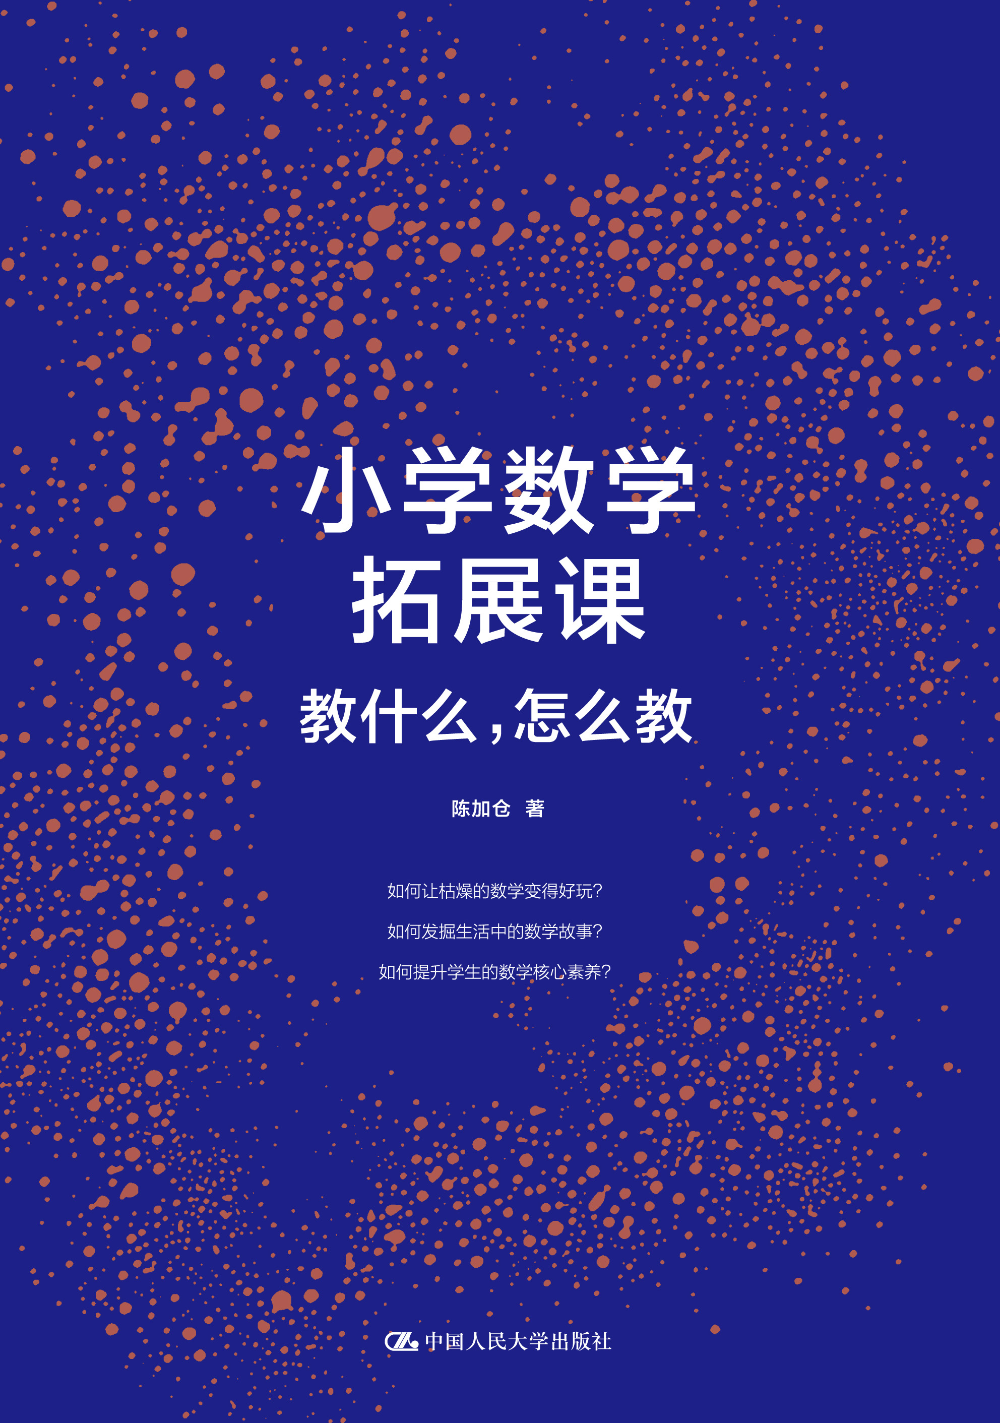
书名：小学数学拓展课：教什么，怎么教

作者：陈加仓 著
ISBN：978-7-300-24930-8
定价：49.80元
开本：16开
页数：264 页
出版时间：2017年11月
出版社：中国人民大学出版社

编辑推荐：
本书是著名数学特级教师陈加仓老师15年来数学拓展课教学研究和教学经验的总结，既有理论阐述，又有丰富的案例。理论部分着眼于学生数学核心素养的发展和教师专业水平的提高，阐述了数学拓展课的研究价值、研究目的和实施策略；案例部分从“适用年级”“课前思考”“教学目标”“教学实录”“课后体会”等几个方面为教师提供了“拿来就能用”的范本。
本书可以帮助数学老师解决培养学生数学核心素养的难题，提高专业水平。

内容简介：
仅靠一本教材很难教好数学！拓展课是培养学生数学核心素养的重要方式。
15年来，陈加仓老师为了改变数学学习内容单一的现状，在他的数学课堂上引入丰富的拓展性内容，教给孩子们数学思想与方法，全面提升他们的数感、符号意识、空间观念、数据分析观念、运算能力、推理能力、模型思想、应用意识、创新意识等数学核心素养。
那么，如何选择适合拓展的学习内容？如何组织教学？如何评估教学效果？陈老师以亲身实践过的30个案例，从“适用年级”“课前思考”“教学目标”“教学实录”“课后体会”等几个方面为教师提供了“拿来就能用”的范本。
本书适合数学教师、数学教研员培训和阅读。

作者简介：
陈加仓，浙江省温州大学城附属学校校长。特级教师，教授级中学高级教师，浙江省中小学骨干教师高级访问学者，浙江省优秀教师，浙江省新课程主题构建课堂教学创新比赛一等奖获得者。主编《名师教你学数学》丛书。

卖点：
- 本书既有关于小学数学拓展课的理论阐述，又有丰富的教学案例。
- 本书将游戏、绘本、名题、趣题等素材融入数学教学，让课堂充满趣味；提供了各类拓展课的教学方法，切实有效；收集了30个经典课例，拿来就能用。
- 作者非常注重教给学生数学思想与方法，培养学生的数学核心素养。

上架建议：
教育理论 · 数学教学

读者对象：
中小学数学教师、数学教研员

目录：
推荐序
写在前面

第1章 对小学数学拓展课的认识
什么是小学数学拓展课
为什么要研究小学数学拓展课
小学数学拓展课的研究目标
小学数学拓展课的研究历程

第2章 小学数学拓展课的实施
小学数学拓展课课时来源
小学数学拓展课教什么
小学数学拓展课怎么教

第3章 小学数学拓展课案例赏析
［课内知识延伸类案例］
案例1：在变与不变中体验数学的无穷魅力
—“怎样围面积最大”实践与反思
案例2：经历猜想验证，借助直观明理
—“哪道算式的积最大”实践与反思
案例3：合理拓展，折射数学思想魅力
—“方格图上的数学”实践与反思
案例4：巧妙设计，妙趣横生
—“猴子尾巴重新接上的秘密”实践与反思
案例5：打破思维定式，开拓想象空间
—“涂色问题”实践与反思
案例6：拓展教学空间，开发学生创新潜能
—“怎样做最大”实践与反思
案例7：以“一”生“百”，开拓思维空间
—“正方形与圆的关系”实践与反思
案例8：借助空间想象，发展逻辑推理能力
—“酒瓶捆扎中的数学问题”实践与反思
案例9：挖掘课堂生成资源，拓展学生思维空间
—“怎样围，圆柱形粮仓的容积更大”实践与反思
［名题、趣题类案例］
案例10：借助动手操作，拓展思维空间
—“分一分”实践与反思
案例11：画图中求解，操作中建模
—“蜗牛爬井问题”实践与反思
案例12：画图找对应，巧解古代名题
—“百和尚吃百馒头”实践与反思
案例13：赋予童趣，发展空间想象能力
—“蚂蚁分家”实践与反思
案例14：化静为动，变枯燥抽象为形象生动
—“蚂蚁爬的路线”实践与反思
案例15：突破思维定式，发展无限潜能
—“分蛋糕”实践与反思
案例16：列表找规律，点亮智慧之灯
—“百人拉百灯”实践与反思
案例17：化难为易，优化学习的思考方法
—“小蜜蜂爬蜂房”实践与反思
案例18：巧解名题，感悟数学的智慧之美
—“巧取银环”实践与反思
案例19：借“题”发挥，拓展数学学习空间
—“硬币的滚动圈数”实践与反思
［数学游戏类案例］
案例20：巧设游戏，赋予学生理性思维
—“骰子游戏”实践与反思
案例21：在变与不变中，体验数学的无穷魅力
—“神奇的数阵”实践与反思
案例22：善用错误思维，生成精彩课堂
—“纸的‘撕’界”实践与反思
案例23：变幻莫测的棋盘玄机
—“棋盘游戏”实践与反思
案例24：动手操作，开发空间想象能力
—“至少移动几个圆片”实践与反思
案例25：对比分析，解开数学思考的“结”
—“绳子中的数学问题”实践与反思
案例26：边玩边记，在游戏中“跳”出智慧
—“‘兔子跳跳’游戏”实践与反思
［数学绘本类案例］
案例27：借绘本之幽默，渗透守恒思想
—“谁是最帅的猪”实践与反思
案例28：唤醒生活经验，渗透对应思想
—“奇数和偶数”实践与反思
案例29：赋予课堂神秘色彩，体验对称之美
—“咔嚓咔嚓，爸爸是魔法师”实践与反思
案例30：体验符号化思想，培养数感
—“二进制数”实践与反思
后记

精彩书摘：
推荐序
浙江省温州大学城附属学校校长陈加仓老师从自己十多年对小学数学拓展课的教学研究中，根据自己的实践、经验与感悟提炼、撰写出论著《小学数学拓展课：教什么，怎么教》，近期将出版，这是一件可喜可贺的事。
我浏览了这部书稿，看到了陈加仓老师探索小学数学拓展课教学理论所做的思考，看到了他在各级各类公开教学中积累的30个教学案例。该书理论部分着眼于学生数学素养的发展和教师专业水平的提高，阐述了小学数学拓展课的研究价值、研究目的以及实施策略；案例部分通过原汁原味的描述，生动还原教学过程，令人身临其境——从文字中便可感受到他那大气、智慧的课堂。
我与陈老师相识于2015年11月，我的一个优秀的博士生章勤琼在温州大学任教。当时我在温州大学讲学，应章勤琼博士邀请到温州大学城附属学校参观。听完两节小学数学拓展课后，我与陈老师进行了进一步的沟通、交流。他刚任温州大学城附属学校校长，身为校长、特级教师，他对小学数学课堂教学仍充满激情，我感动于他对教育、教学源自内心的热爱。
我认为他研究的小学数学拓展课是一项富有成效的工作，而且很有意义，很有价值，很有特色。主要体现在以下几个方面。其一，理论阐述以教学实践为佐证，教学实践以理论为支撑，理论紧密联系实际，两者相辅相成，有理有据，是一本集理论和实践于一体的小学数学教学论著。其二，对小学数学拓展课的案例类型进行了初步分类，将之分为课内知识延伸类案例，名题、趣题类案例，数学游戏类案例，数学绘本类案例，为广大教师对小学数学拓展课的实践运用提供了可供参考的范本。其三，让枯燥的数学变得好玩了，培养了学生的数学学习兴趣，提升了学生的数学素养。而这与我们目前一直倡导的在小学数学课堂教学中“传播数学文化，促进素质教育”的主张不谋而合，本书中的教学案例也都是数学文化进入小学数学课堂的很好案例。
该书的出版对小学数学教师而言是一份丰厚的礼物，它为小学数学教育、教学的研究打开了另一扇窗，拓宽了教师研究的空间，从数学文化与数学本质上引领广大教师研究小学数学，这无疑对教师的专业发展提出了更高的要求，也给教师的专业发展提供了一个广阔的平台，有利于提高教师的专业素养。对广大学生而言，这将是一件莫大的幸事，它可以让小学数学课堂变得丰富多彩、饶有趣味，有利于激发小学生学习数学的兴趣，有利于拓宽小学生探究的空间，有利于小学生更好地认识数学、理解数学、学习数学；它可以让更多小学生感受到数学文化的魅力与数学思维的乐趣，从而在数学上得到更好的发展。同时，它也丰富了小学数学教学内容，完善了小学数学拓展课程体系。
近年来，广大一线的教育、教学工作者越来越意识到亟须通过科研切实提高教育质量，使学校教育走向可持续发展的道路，而且为之倾注了极大的热情和精力，甚至可以说是呕心沥血。他们根植于现实的沃土，汲取先进的教育科学知识，孕育鲜活的教学理念，成为教育战线上一道亮丽的风景。在某种意义上，陈加仓老师的《小学数学拓展课：教什么，怎么教》可以说是这一景观的一个缩影，是这个时代的一个代表。当然，该书的理论探究目前仅限于实践经验的积累和总结，希望陈老师能在小学数学拓展课的理论研究方面百尺竿头，更进一步。
通过对温州大学城附属学校小学数学拓展课的观摩以及对陈老师的这本书稿的阅读，我能感受到陈老师对小学数学课堂的执着追求与对教育的虔诚热爱，正是小学数学课堂教学使他的人生变得更为亮丽、精彩，正是教育研究使他的生命更具温度与厚度，祝福他能用自己的智慧和汗水在纷繁复杂的教育研究中走出一条属于自己的路。

宋乃庆
2017年7月

后 记

一名数学教师，不能把自己和学生都死死地捆绑在数学教材上，而应该勇敢地从数学教材中跳出来，让学生在更广阔的空间里开展数学学习活动。不仅要让学生学习教材上的数学，还要让学生学习教材之外的数学；不仅要让学生学习冷冰冰的数学，还要让学生学习好玩、有趣、有魔力的数学。让学生在五彩缤纷的数学学习中，学会独立思考、自由探索，行走在智慧数学的道路上，最终喜欢上数学，进而喜欢上数学课。
小学数学拓展课教学无疑为我们打开了一扇窗，让我们明白了在常规的课堂教学之外还应带给孩子一些什么。宋乃庆教授对我们给予了充分的肯定，让我们进一步认识到拓展课的价值与意义，这更加坚定了我们研究的信心。我们将持续不断地研究下去。
因为研究人数、时间有限，我们对小学数学拓展课的研究还是很有限的，希望全国热爱数学教育、致力于教学研究的老师加入我们的研究队伍之中。以后我们还可以从以下几个角度来研究小学数学拓展课。
1．从培养学生能力的角度来研究，比如，培养学生数感的拓展课，如“神奇的数阵”“骰子游戏”等；培养学生空间想象力的拓展课，如“涂色问题”“怎样围面积最大”等；让学生欣赏数学美的拓展课，如“神奇的缺八数”“有趣的轴对称图形”等；培养学生建模能力的拓展课，如“绳子中的数学问题”等。
2．从学生发展的阶段性的角度来研究，比如，低段以游戏活动为主，如“猫抓老鼠游戏”“火柴棒游戏”等；中段以思维拓展为主，如“周长与面积的关系”“二进制数”等；高段以探究、推理为主，如“怎样做最大”“怎样围，圆柱形粮仓的容积更大”等。
3．从学科交叉性的角度来研究，比如，诗歌中的数学问题、邮票中的数学问题、音乐中的数学问题、魔术中的数学问题等。
此书之后，我与工作室学员将开始整理所有的拓展课教学案例，分年级成本，形成《小学数学拓展课教学案例》丛书。

正文节选1
为什么要研究小学数学拓展课
有人问我：“你为什么十几年来一直坚持研究小学数学拓展课呢？”在没有研究小学数学拓展课之前，我和众多数学老师一样日复一日、年复一年地教书本上的内容，讲解书本上的例题，再让学生做课后练习。这在很大程度上挫伤了书本内容老师不教也会的成绩优秀学生学习数学的兴趣。为了解决这一问题，我开始尝试每周插进一节小学数学拓展课，发现它大大地激发了学生的学习兴趣，并能把学生从课堂学习引向课外自主探究。在研究的过程中我渐渐地发现，它解决了困扰我多年的数学教学问题，那就是我们的数学教学如何满足学生的个体差异性和层次性需求。所以，我的研究理由十分明确，那就是让更多学生在数学上获得更好的发展。
1．增强学习内容的丰富性，满足学生的求知欲。
新课程提倡“用教材教”，即创造性地使用教材来培养学生的学科素养，发展学生的能力。这就要求教师不仅要把握教材、吃透教材、激活教材，还要修改、重组教材，拓展教材。而多数教师重视对教材的解读、把握，却忽略了对教材的重组、拓展，使教材成为教学的唯一依据。这难免会造成学习内容的单一性与儿童求知欲望和发展潜能的无限性之间的巨大矛盾和落差。
教材是教学的重要依据，但并非全部。“教材无非是个例子”，它不是简简单单的一句口号。因此，有必要在教学中引入一些拓展性内容，如数学游戏、数学故事、数学趣题、数学名题、数学绘本、数学益智玩具，等等。丰富的学习内容可以为学生的数学学习注入新的活力，也可以为学校课程建设提供新的发展契机。
2．提高学习内容的挑战性，解决学生的认知冲突。
为了研究小学数学拓展课，笔者曾对温州市籀园小学2010年入学的一年级10个班级的学生进行过问卷调查，结果发现学生的认知起点与教材的编排结构存在很大冲突，在后续的访谈、调查中，大部分孩子觉得数学课的内容太简单了。教材的编排结构、顺序、难易程度都可能无法满足孩子们的认知需求。因此，拓展课的研究就成为解决学生认知起点与教材编排结构冲突的必然要求。
为了解决这个矛盾，小学数学拓展课选择合适的学习素材，引导学生从数学的角度发现问题，提出问题，综合运用数学知识解决问题。这些学习素材具有很强的思考性和应用性，为提高学生的数学素养而服务。
3．增加学习内容的趣味性，顺应儿童的学习心理。
数学知识的呈现是符号化、系统化的，因此，相较其他学科更具抽象性，而儿童的思维是偏于形象化、具体化的。枯燥、抽象的数学学习和儿童的学习心理之间存在冲突，这也是造成很多学生不喜欢数学的原因。
美国科普大师马丁·加德纳指出，唤醒学生的最好办法是向他们提供有吸引力的数学游戏、智力题、魔术、笑话、悖论、打油诗或那些呆板的教师认为无意义而避开的其他东西。因此，让学生喜欢上数学要依靠数学本身的魅力，要尽可能采用趣味题、游戏题、智力题和思考题让学生在学中生智、在练中生趣。在数学教学中需要引入一些拓展性内容，让学生产生浓厚的学习兴趣与强烈的学习欲望。
4．渗透学习内容的文化性，提高学生的数学素养。
“数学是一种文化”，这种观点已逐渐被广大学者所接受。长期以来，我国的小学数学教学基本上都是针对数学知识而展开学习活动，过多强调数学知识点的掌握，而忽视数学知识所蕴含的人文思想，结果使数学变得枯燥乏味，缺乏生动性。随着新课程改革的不断深入，数学文化研究不断受到人们的关注。虽然新版教材添加了“你知道吗？”栏目，但多数老师只是简单介绍，并没有将数学文化自然渗透在教学内容中，数学文化和课堂教学依旧是两张皮，学生依旧难以体会到数学知识的文化性，这也不利于儿童情感与价值观的发展。而拓展课中的数学趣题、名题和古典益智游戏是经过历史积淀而来的，富有浓厚的历史性、文化性，因此，拓展课教学中数学文化的渗透就会自然而然地发生。

正文节选2
案例1：在变与不变中体验数学的无穷魅力
—“怎样围面积最大”实践与反思
【适用年级】
三年级、四年级
【课前思考】
周长和面积虽然是两个不同的数学概念，但是它们有密切的联系。学习了长方形和正方形的面积计算之后，学生往往认为长方形的周长越大面积也就越大，反之，周长越小面积也就越小。因此，我们有必要引导学生研究周长一定，围成的不同的长方形面积的大小关系，体会当周长一定时，围成的长方形长和宽相差越小，面积越大，围成正方形面积最大。为了突破围成正方形面积最大的思维定式，我们有必要引导学生研究一面靠墙的情况，从而发现要想面积最大，不是围成正方形，而是围成长是宽的两倍的长方形。同时还要引导学生发现，一面靠墙围成的面积最大的长方形是直接围成的正方形的面积的2倍。
【教学目标】
1．在探究活动中，发现“当周长一定时，长和宽越接近，面积就越大，正方形的面积最大；当一面靠墙时，围成的长是宽的2倍的长方形的面积最大”的规律。
2．在探索、交流等活动过程中，尝试用枚举、列表等方法，体会有序思考，渗透数形结合的思想。
3．体会数学在生活中的应用价值，激发探索、研究数学的兴趣。
【教学实录】
一、复习回顾，情境引入
1．复习。
（1）一个长方形的长为5厘米，宽为3厘米，它的周长和面积分别是多少？
周长：（5+3）×2=16（cm）；面积：5×3=15（cm²）。
（2）一个长方形的周长为20厘米，宽为3厘米，它的面积是多少平方厘米？
方法一：长：20÷2-3=7（cm）；面积：7×3=21（cm²）。
方法二：长：（20-3×2）÷2=7（cm）；面积：7×3=21（cm²）。
2．出示问题：两根铁丝，一根长24米，一根长28米，用这两根铁丝分别围成一个长方形，猜一猜，哪根铁丝围成的长方形面积大。
生：用28米铁丝围成的长方形面积大。（其他学生都表示同意）
师：为什么？
生：因为28米比24米长。
师：你们的意思是周长大的长方形面积就大？
生：是的。
师：真的是这样的吗？
生：不一定。
师：有什么办法能验证呢？
二、探索研究，掌握方法
1．研究直接围长方形的情况。
［出示：如果有一根长24米的铁丝，用它围成一个长方形（含正方形），长和宽取整米数时，面积分别是多少？］
师：要知道围成的长方形的面积，一般要先知道什么呢？
生：要先算出围成的长方形的长和宽可能是多少，再算出它的面积。
师：请你们想象一下，围成的长方形的长和宽可能会是多少。
生：长11米、宽1米，长10米、宽2米，长9米、宽3米，长8米、宽4米，长7米、宽5米，边长6米。
师：为什么？
生：因为周长是24米，长与宽的总长度只能是12米。如果长是11米，那么宽只能是1米。
师：请同学们算出这些长方形的面积分别是多少。
（根据学生的回答，列出表3.1.1）
表3.1.1
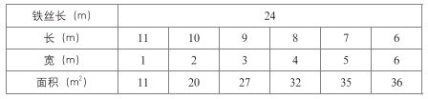
师：你有什么发现？
生1：长越来越小，宽越来越大，面积越来越大。
生2：长与宽的和都是12。
生3：长与宽的差越来越小，面积越来越大。
生4：正方形的面积最大。
师：同学们的发现是否正确呢？仅凭刚才的研究还是不够的。
［出示：如果有一根长28米的铁丝，把它围成一个长方形（含正方形），长和宽取整米数时，面积分别是多少？］
（学生研究，教师巡视指导，列出表3.1.2）
表3.1.2
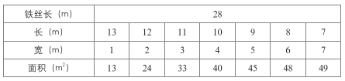
师：结合两次的研究，我们可以得出怎样的结论呢？
生1：长与宽相差越小，面积越大。
生2：围成正方形面积最大。
师：当周长一定时，长和宽越接近，面积就越大，正方形的面积最大（板书）。那么，我们能不能简单地判断，用28米铁丝围成的长方形面积比用24米铁丝围成的长方形面积大呢？
生1：不一定，有时大，有时小。
生2：用28米铁丝围成的正方形面积就比用24米铁丝围成的正方形面积大。
师：同学们真会思考！
2．研究一面靠墙围长方形的情况。
［出示：如果有一根长24米的铁丝，一面靠墙围成一个长方形（含正方形），长和宽取整米数时，面积分别是多少？］
师：请同学们先猜想一下，围成怎样的长方形面积最大。
生：围成正方形面积最大。
师：这个正方形的边长、面积分别是多少呢？
生：它的边长是24÷3=8（m），面积是64 m²。
师：有不同的想法吗？
生：没有。
师：请同学们动手研究、验证。
（研究后汇报，如表3.1.3）
表3.1.3
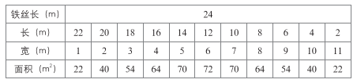
师：你们又发现了什么？
生1：面积从小变大，再从大变小。
生2：不是围成正方形面积最大。
生3：我还发现它们的周长越来越小了。
生4：我发现周长越大，面积不一定越大，周长越小，面积不一定越小。
师：多么精彩的发现！当面积最大时，长和宽之间有什么关系呢？
生：当长是宽2倍时，可能面积最大。
师：是吗？有这样的规律吗？
生：让我们再研究一个。
［出示：如果有一根长28米的铁丝，一面靠墙围成一个长方形（含正方形），长和宽取整米数时，面积分别是多少？］
（研究后汇报，如表3.1.4）
表3.1.4
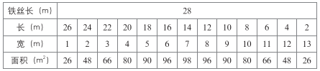
师：通过刚才的研究，我们可以得出怎样的结论呢？
生1：当长是宽的2倍时，围成的长方形的面积最大。
生2：围成的长方形面积最大时，长与两条宽的长度是一样的。
生3：一面靠墙围与不靠墙围，得到的结论是不一样的。
3．两种情况比较（如表3.1.5）。
表3.1.5
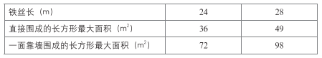
生：一面靠墙围成的长方形最大面积是直接围成的长方形最大面积的2倍。
师：如果一根铁丝长32米，用这两种方法围成的长方形最大面积分别是多少呢？
生：直接围成的面积最大长方形的边长是8米，面积是64平方米；一面靠墙围成的面积最大长方形的长是16米，宽是８米，面积是128平方米。
师：用这两种方法围成的两个面积最大长方形之间还有什么联系呢？
生1：长方形的宽与正方形的边长是相等的。
生2：长方形的长是正方形的边长的2倍。
师：能不能把第一种围法改变一下，让它一面靠墙呢？
生：把原来正方形的两条边分别当作用第二种方法围成的长方形的两条宽边，另两条边合并在一起当作一条长边，让另一边靠墙。
（用课件演示，如图3.1.1）
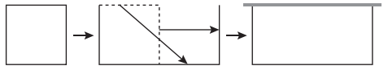
图3.1.1
师：通过研究，我们还发现了用两种围法得到的面积最大长方形之间的面积大小关系。
三、知识运用，解决问题
师：欧拉是著名的数学家，小时候要帮助爸爸放羊。爸爸决定建造一个新的羊圈。他用尺子量出了一块长方形土地，长40米，宽15米，面积正好是600平方米，围这样一个羊圈，需要用110米长的篱笆，可他发现他的材料只够围100米。正当爸爸感到为难的时候，小欧拉对爸爸说：“我能用100米长的篱笆，围成一个比这个羊圈面积还大的羊圈。”你知道欧拉是怎样解决爸爸的这个难题的吗？
师：请你先在纸上算一算，然后和同伴交流你的意见。
生：欧拉把原来计划中的羊圈变成了一个边长为25米的正方形，面积是625平方米。
师：欧拉确实是用这样的方法解决了这个问题，而且还使羊圈的面积变大了。这就是我们学习数学的价值所在，学习数学可以使我们越变越聪明。
师：如果一面可以靠墙，你能围一个面积更大的长方形吗？
生：可以围一个长50米、宽25米的长方形，它的面积是1250平方米。
师：同学们真棒！
四、全课总结，课外探索
1．课堂总结：通过这节课的学习，你们有什么收获？
2．课外探索：用若干个小正方形拼成一个长方形，怎样拼得到的长方形周长最小？为什么？
【课后体会】
学生在探索、研究中，不断地挑战思维，不断地突破原有的认识，充分体验数学的无穷魅力，充分体验数学与生活之间的密切联系。
1．尝试用枚举、列表法解决问题。
用一根铁丝可以围成许多不同的长方形，用枚举与列表的方法，可以全面地思考，既不会重复，也不会遗漏，使研究的过程更科学、更合理，使研究的结论更具说服力。当铁丝的长度为24米时，可以围成5种不同的长方形；当铁丝的长度为28米时，可以围成7种不同的长方形。如果围成的长方形一面靠墙，则分别得到11种与13种不同的长方形。由于得到的长方形比较多，因此，需要学生尝试用枚举与列表等方法。
2．在比较中发现数学的内在规律。
用同一种方法可以围成许多不同的长方形，因此，有必要对这些长方形进行比较。比如，引导学生在比较中发现当周长一定时，长和宽越接近，它的面积就越大，正方形的面积最大。再如，同一长度的铁丝用两种方法围成几个不同的长方形，一面靠墙围成的面积最大的长方形面积是直接围成的正方形面积的2倍。充分比较更利于学生理解和掌握围一个面积最大的长方形的内在规律。
3．引入小故事让数学学习更有趣。
把数学家欧拉小时候解决问题的故事引入课堂，让数学变得更有趣、更好玩了。故事中的问题既是对本节课知识的灵活运用，又是对学生的思维能力、解决问题能力的一次挑战。通过解决这一问题，学生既了解了一些数学文化，又体验到了成功解决问题的乐趣。

